introduction

introduction

Dans une économie qui ne cesse de se dégrader résultat d’une activité faible, de tensions sociales persistantes et de mauvaise gestion des dirigeants, les PME reste à la fois une alternative et une solution pour les jeunes chômeurs mais aussi au redressement de l’économie de l’Etat
Le secteur des petites entreprises, disons-le clairement, pèse lourd. D’après les estimations, plus de 90 % des entreprises dans le monde sont des PME. Vous avez de la peine à y croire ? Détrompez-vous. Dans l’ensemble, ce sont les PME qui génèrent de la croissance, créent des emplois, se développent plus rapidement et sont plus novatrices. Mais par-dessus tout, elles sont nettement moins complexes (du point de vue de la structure) et plus efficientes et souples que les grandes entreprises. N’oublions pas que les petites et moyennes entreprises (PME) procurent plus de la moitié des emplois formels dans le monde.
Parmi ces petites entreprise, on cite la bijouterie fantaisie ou de création telle que nous la connaissons aujourd’hui est apparue après la Seconde Guerre Mondiale, durant la célèbre période des Trente Glorieuses. Bien qu’elle ait été inventée auparavant, les femmes ont pris l’habitude de porter des bijoux fantaisie lors de cette époque totalement révolutionnaire en termes de consommation.

Accessibles à tous les budgets, les bijoux fantaisie sont devenus des accessoires de mode incontournables. La bijouterie fantaisie permet de changer l’allure d’une simple petite robe noire, par exemple, en choisissant un bijou fantaisie tel qu’un collier en perles, on donnera un style plus classique à la robe noire.
En choisissant un collier plastron coloré, on apportera une touche branchée à cette tenue.

Dossier 1: La présentation de l’entreprise
Dossier 1: La présentation de l’entreprise

Section 1 : Présentation du projet :

Avec l’amélioration du niveau de vie du tunisien et l’accroissement et la diversification de ses besoins et désirs, ce dernier ne cesse d’adopter de nouvelles habitudes et modes de consommation.

Les bijoux de création sont considérés comme des accessoires d’accompagnement à l’habit et répondent à des besoins de modes et de designs originaux. Nous les retrouvons souvent dans les boutiques de prêt à porter et dans les parfumeries.

Notre projet consiste donc au démarrage d’un atelier de fabrication de bijoux de création en vue de commercialiser ces derniers dans une boutique spécialisée sur le grand Tunis. Bien que ce ne soit pas une première en Tunisie, mais notre objectif est d’offrir à nos clients locaux des bijoux de création de qualité à des prix accessibles et raisonnables.

Section 2 : Critères de choix :

Le choix de ce projet repose sur 3 éléments :
- Il s’agit d’un marché porteur malgré le nombre de concurrents existants.
- L’orientation des clientes vers des faux bijoux à des prix abordables.
- La diversification de la gamme de produits à offrir sur le marché (accessoires/bijoux).

Section 3 : Présentation des promoteurs :

1er associé :

- Nom :Ghariani
- Prénoms : Hela
- Date et lieu de naissance :06/03/1993
- C.I.N :09614073
- Adresse : 4 Rue du basilic cité jardin ezzahra ville Tél : 21 054517
- Email :helagh@hotmail.fr
- Nationalité : Tunisienne
- Situation matrimoniale : Mariée
- Niveau d’étude : baccalauréat + 3
- Diplômes scolaires et/ou professionnels obtenus : licence fondamentale en philologie hispanique, BTS en commerce international

2ème associé :

- Nom : Laayouni
- Prénoms : Fares
- Date et lieu de naissance : …..
- C.I.N :……
- Adresse : …….Tél : 28858114 Email :……..
- Nationalité : tunisienne
- Situation matrimoniale : célibataire
- Niveau d’étude : Bac +2
- Diplômes scolaires et/ou professionnels obtenus : BTS commerce international

dossier 2:

L’étude commerciale

Dossier 2: L’étude commerciale

Section 1 : Etude de l’offre :

L’étude commerciale constitue l’élément le plus important dans un plan d’affaire étant donné qu’elle permet de définir les éléments du produit à commercialiser, de déterminer la clientèle cible le positionnement de l’entreprise ainsi que de fixer le prix adéquat. Au niveau de cette étude, on s’intéressera dans une première section à l’étude de l’offre et la deuxième section sera consacrée à l’étude de la demande.

Nous avons collecté des informations qui nous permettent de confirmer que le marché est aujourd’hui très diversifié : il comprend des bijoux à base de pierres semi--précieuse, des bijoux de création artisanale et des bijoux de qualité inférieure.

On peut définir deux niveaux parmi les fabricants existants sur le marché Tunisien :
- La moyenne gamme représentée par des marques telles que Dolce Vita, Carmela Création, Amarante Création, Rayhana Création. Ces fabricants ont leurs propres boutiques et assurent la distribution dans des magasins de prêt à porter et dans des parfumeries de marques. Aussi, une petite partie de leur production est destinée à l’export.
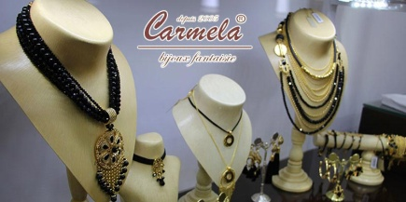

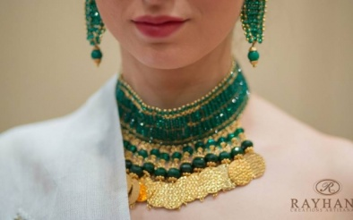

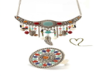

- La haute gamme est représentée par Morjana Création, Blue Eva, Alex et Vero, J&F Export, Evaness Cence. Ils assurent la distribution de très peu de revendeurs en Tunisie car la majorité de leur création est destinée à l’export.

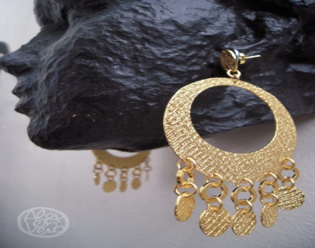

Section 2 : Etude de la demande :

L’étude de la demande va nous permettre de définir et de cibler les attentes et les besoins de la clientèle. Pour étudier ces besoins, nous avons décidé de mener une enquête sur internet sous forme d’un questionnaire afin de définir et de cibler les attentes et les besoins de la clientèle et choisir le segment sur lequel nous allons nous concentrer.

2.1 Questionnaire : (Annexe) :

Le questionnaire est composé de 17 questions, il est destiné aux femmes habitant le grand Tunis. Les questions sont fermées , les axes de recherche traités par le questionnaire s’intéressent à la détermination des facteurs qui pousseront les client à passer à l’acte d’achat ,la détermination du prix optimal recherché par le client, la détection des techniques de distribution les plus préférées, ainsi que la détection des attentes par rapport aux produits et au services qui seront offerts . Le questionnaire comprend aussi des questions d’indentification de l’enquêté.

Notre problématique est de satisfaire les besoins des habitants (femmes) du Grand Tunis en matière de bijoux de création. A partir de la problématique, l’objectif de notre enquête est de comprendre et de détecter les attitudes et perceptions caractérisant le comportement de l’habitant de cette région à l’égard de ce type de produits.

2.2 Présentation de l’échantillon :

Nous avons choisi la méthode d’échantillonnage aléatoire. Notre population de référence c’est les femmes de 18 à 50 ans et plus habitant la région du Grand Tunis. Par faute de moyens On s’est limité à un échantillon réduit de 81 personnes (97 personnes ayant répondu à notre questionnaire dont 16 hommes ont été automatiquement exclus du sondage). Scientifiquement la taille de notre échantillon reste insuffisante.

Après avoir collecté toutes les données, nous avons procédé à l’analyse des résultats fournis par Google forms.

2.3 résultats et analyses du questionnaire :

Tableau n°1 : la répartition selon le genre :

la répartition selon le genre
Femme | 83.5%
Homme | 16,5%
Total | 100%

Analyse n°1 :

- 83,5% des personnes ayant répondu au questionnaire sont des femmes et seulement 16,5% des hommes qui sont automatiquement exclus du questionnaire car on a voulu juste se concentrer sur les avis des femmes, à savoir, notre cible.

Tableau n°2 : la répartition selon la tranche d’âge :

la répartition selon la tranche d’âge
Entre 18 et 30 ans | 53,1%
Entre 30 et 50 ans | 37%
50 ans et plus | 9,9%
Total | 100%

Analyse n°2 :

- La majorité des femmes ayant répondu à notre questionnaire se retrouvent dans la tranche d’âge de 18 à 30 ans 37% se situent dans la tranche d’âge entre 30 et 50 ans et de ce fait notre cible sera « les femmes entre 18 et 50 ans ».

Tableau n°3 : la volonté d’achat :

la volonté d’achat
Oui | 87,7%
Non | 12,3%
Total | 100%

Analyse n°3 :
- 87,7% des femmes ont tendances à acheter des bijoux de création contre 12,3% qui préfèrent d’autres styles de bijoux.

Tableau n°4 : l’intention d’achat:

l’intention d’achat
Oui | 81,8%
Non | 18,2%
Total | 100%

Analyse n°4 :

- Les personnes qui n’ont pas l’habitude d’acheter des bijoux de création c'est-à-dire celles qui ont répondu « non » à la question précédente, 81,8% ont quand même l’intention d’en acheter un jour.

Tableau n°5 : le revenu mensuel:

le revenu mensuel
Entre 200 et 350 Dt | 26,6%
Entre 350 et 500 Dt | 13,9%
500 dt et plus | 59,5%
Total | 100%

Analyse n°5:
- La majorité des femmes bénéficie d’une situation financière plus ou moins confortable, 59,5% ont un revenu allant de 500dt et environs 26,6% leur revenu ne dépasse pas les 350dt.

Tableau n°6: la fréquence d’achat des bijoux de création:

la fréquence d’achat des bijoux de création
1 fois par an | 29,1%
2 fois par an | 36,7%
3 fois par an | 19%
4 fois et plus par an | 15,2%
Total | 100%

Analyse n°6 :
- D’après les résultats ci-dessus on note une variation au niveau de la fréquence d’achat, une partie adopte un comportement d’achat de bijoux régulier c'est-à-dire 4 fois et plus par an avec un pourcentage de 15,2% et une autre partie qui représente la majorité n’en achète qu’une ou 2 fois par an.

Tableau n°7: la dépense dans chaque achat:

la dépense dans chaque achat
Entre 10 et 30 dt | 30,4%
Entre 30 et 50 dt | 36,7%
Entre 50 et 100 dt | 22,8%
100 dt et plus | 10,1%
Total | 100%

Analyse n°7:
- La majorité dépense uniquement entre 10 et 50 dt dans l’achat des bijoux de fantaisie cela veut dire qu’elles n’investissent pas beaucoup dans ce type d’achat et ce qui va aussi nous aider dans le choix de nos prix.

Tableau n°8: les facteurs poussant à l’achat:

les facteurs poussant à l’achat
Le prix | 23%
La qualité | 23,7%
Le design | 48,3%
La marque | 5%
Total | 100%

Analyse n°8:
- La majorité des femmes sont intéressées par le design et le prix plus que la qualité et la marque des bijoux c’est la raison pour laquelle on va essayer de jouer sur le prix ainsi que sur la variété l’originalité des modèles.

Tableau n°9:les motifs d’achat:

les motifs d’achat
Pour se faire plaisir | 41,7%
Faire un cadeau | 22%
Vous aimez les bijoux | 37,7%
Total | 100%

Analyse n°9:
- La plupart achète des bijoux de fantaisie parce qu’elle aime ce type d’accessoires et pour Se faire plaisir alors que 22% en achètent pour faire un cadeau.

Tableau n°10:le comportement d’achat selon l’article:

le comportement d’achat selon l’article
Bague | 8,9%
Boucles d’oreilles | 46,8%
Collier | 24,1%
Bracelet | 15,2%
Parure | 5%
Total | 100%

Analyse n°10:
- D’après les pourcentages ci-dessous l’article le plus acheté par notre échantillon est « les boucles d’oreilles » avec un pourcentage de 46,8%.c’est l’accessoires indispensable dont toute femme ne peut s’en passer.

Tableau n°11:le prix le plus intéressant:

le prix le plus intéressant
Entre 10 et 30 dt | 63,3%
Entre 30 et 50 dt | 25,3%
Entre 50 et 100 dt | 11,4%
Total | 100%

Analyse n°11:
- Le prix entre 10 et 30 dt est le prix le plus intéressant pour 63,3% des femmes ce qui nous permet d’avoir une idée sur les prix qu’on va devoir fixer pour nos produits.

Tableau n°12: la répartition selon le type du lieu d’achat:

la répartition selon le type du lieu d’achat
En grandes surfaces | 12%
Dans des magasins spécialisés | 71,7%
Dans des boutiques de prêt à porter | 16,3%
Total | 100%

Analyse n°12:
- La majorité des interrogées effectuent leurs achats d’accessoires dans des boutiques spécialisés.

Tableau n°13: l’évaluation de l’intérêt des clients potentiels par rapport à la nouvelle boutique:

l’évaluation de l’intérêt des clients potentiels par rapport à la nouvelle boutique
Oui, pourquoi pas | 100%
Non, pas du tout | 0%
Total | 100%

Analyse n°13:
- La totalité des interrogées sont intéressées par l’ouverture de notre nouveau point de vente.

Tableau n°14 : les attentes des clientes dans la nouvelle boutique

les attentes des clientes dans la nouvelle boutique
Des prix attractifs | 18%
Un grand choix d’accessoires | 24,3%
Un bon rapport qualité/prix | 32,7%
Des produits originaux | 25%
Total | 100%

Analyse n°14:
- Selon les statistiques ci- dessus on note une sensibilité par rapport au prix et une préférence pour la qualité et l’originalité, pour ce faire on va devoir jouer sur le rapport qualité prix ainsi que l’originalité des modèles

Tableau n°15 : « Voulez vous être servis par? »
« Voulez vous être servis par? »
Femme | 84,8%
Homme | 15,2%
Total | 100%

Analyse n°15:
- 84,8% voudraient être servies par une femme et 15,2% préféreraient un homme.

Tableau n°16 : les préférences des interrogées par rapport à la localisation du point de vente

les préférences des interrogées par rapport à la localisation du point de vente
La banlieue sud | 17,7%
La banlieue nord | 13,9%
Le centre ville de Tunis | 27,8%
La zone del Manzeh | 40,5%
Total | 100%

Analyse n°16:
- 40,5% préfèrent que la boutique se situe aux alentours del manzeh, et 27,8% préfèrent le centre ville, ce qui nous éclaire approximativement sur la localisation que nous allons choisir pour notre tout nouveau point de vente.

2.4 l’élaboration du chiffre d’affaire prévisionnel à partir des analyses précédentes:

Pour l’élaboration du chiffre d’affaire des 3 premières années consécutives, on doit faire une estimation de la quantité des articles qu’on va vendre, d’après les statistiques de L’INS de 2014 la population du grand Tunis est de 2 643 695 habitants, dont 1 327 135 sont des femmes (50,2%). Étant donné qu’on est en phase de démarrage on va adopter une approche pessimiste et on suppose qu’on va toucher dans un premier temps uniquement le 1% du marché.

Parmi 13 271, 87,7% (11639 femmes) consomment des bijoux de création et les12,3% (1632 femmes)n’en achètent pas, parmi ces dernières 81,8%(1335 femmes) comptent quand même en acheter un jour d’où le nombre total approximatif des clients potentiels est de 12 974 .
En outre, en moyenne ces clients achètent 2 fois par an un bijou de création, ce qui nous permet de calculer la quantité totale vendue par année, et pour les chiffres d’affaires des 2 années suivantes on suppose une augmentation de 5% chaque année.

Tableau n°18 : le chiffre d’affaire à la 1ère année
 | Année 1
Désignation | Qté prévisionnelle | PU | CA
Bagues | 2309 | 19.000 | 43871.000
Boucles d’oreilles | 12144 | 23.000 | 279312.000
Colliers | 6254 | 30.000 | 187620.000
Bracelets | 3944 | 24.000 | 94656.000
Parures | 1297 | 55.000 | 71335.000
Total | 25948 | -- | 676 794.000

Tableau n°19 : le chiffre d’affaire à la 2ème année :

 | Année 2
Désignation | Qté prévisionnelle | PU | CA
Bagues | 2425 | 19.000 | 46075.000
Boucles d’oreilles | 12751 | 23.000 | 293273.000
Colliers | 6566 | 30.000 | 196980.000
Bracelets | 4141 | 24.000 | 99384.000
Parures | 1362 | 55.000 | 74910.000
Total | 27245 | -- | 710634.000

Tableau n°20 : le chiffre d’affaire à la 3ème année :

 | Année 3
Désignation | Qté prévisionnelle | PU | CA
Bagues | 2546 | 19.000 | 48374.000
Boucles d’oreilles | 13388 | 23.000 | 307924.000
Colliers | 6894 | 30.000 | 206820.000
Bracelets | 4347 | 24.000 | 104328.000
Parures | 1430 | 55.000 | 78650.000
Total | 28607 | -- | 746166.000

Remarque : Nous allons garder les mêmes prix afin de garantir le pouvoir d’achat et accaparer une importante part de marché.

Dossier 3:
L’étude marketing

Dossier3:L’étude marketing

Section 3 : La stratégie marketing :
Cette section aura pour objet l’élaboration d’une stratégie marketing qui résulte des analyses de l’offre et de la demande faites précédemment.

3.1 Présentation du Logo de notre entreprise :
Nous avons choisi comme dénomination à notre entreprise « Mezyena», c’est un nom en arabe qui veut dire « belle », il est facile à mémoriser, il rappelle aussi que c’est un produit local 100% tunisien.

En ce qui concerne le LOGO de la marque on a choisi un logo assez sobre en utilisant 2 couleurs telles que le noir et le doré qui reflètent le style des produits qu’on souhaite commercialiser, avec un slogan court facile à retenir en bas.

3.2:la segmentation :
En ce qui concerne la segmentation on a choisi de segmenter le marché selon le critère géographique ainsi que le genre et l’âge par conséquent le segment sur le quel on va travailler c’est les femmes ayant l’âge à partir de 18 ans habitant le grand Tunis

3.3 La clientèle cible :

. La cible n’est pas un synonyme du client, mais bien un concept marketing par lequel nous définissons un ensemble d’acheteurs et d’acteurs potentiels qu’une entreprise cherche à conquérir puis à fidéliser par le biais d’actions marketing spécialement conçues pour toucher ce segment de personnes. Concernant les femmes nous pouvons retirer deux grands segments principaux en fonction du mode de distribution choisi.

Pour la bijouterie joaillerie traditionnelle, la cible est principalement une femme entre 30/45 ans, appartenant à une catégorie sociaux-professionnelle élevées, celle-ci est à la fois émancipée et indépendante, c’est elle-même qui a tendance à s’offrir un bijou pour se faire plaisir.

Pour la bijouterie fantaisie, nous sommes face à une recrudescence du ciblage. La cible est une femme de 18 à 50 ans, qui souhaite se faire plaisir souvent, sans pour autant dépenser une fortune

la bijouterie fantaisie représente un petit poste de dépenses ; les marges d’ajustement sont faibles et l’intérêt de réduire un tel budget limité.
Elle cadre en outre parfaitement avec les dépenses à caractère impulsif et débridé que la consommatrice se permet dans un sursaut positiviste : se faire plaisir malgré la crise. Ce « petit luxe » n’est en outre pas contradictoire avec les changements de valeur qui sont en train de s’opérer vers un retour à un certain rigorisme et l’abandon de l’ostentatoire.

3.3 Les produits :
Des colliers /Des bracelets/Des boucles d’oreilles/Des bagues/Des Parures.
On vise à offrir une large gamme de produits en misant sur les diversifications des modèles et ce grâce à la créativité de nos créateurs qualifiés.

Pour confectionner les bijoux on va utiliser:

* Pour la base : du fils de cuivre, du fils câblé, fils de nylon ou fils d'argent 925ème.
* Pour orner les bijoux : Perles de verre, perles de Murano, pierres naturelles, perles en bois, et parfois des perles synthétiques.

Tableau n°21: les articles à commercialiser :

Articles | Description | Modèles
boucles d'oreilles | Elles sont travaillées avec du fils soit en cuivre soit en argent décorées de jolies perles de toutes variétés | 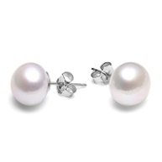
Bagues | Des modèles simples mais originales qui font leur effet, en métal ornées de pierres naturelles, de perles de verres ou des perles synthétiques | 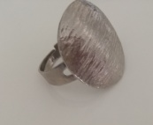
Colliers, Parures et Bracelets | Pour privilégier l'esthétisme, dans la mesure du possible, les fermoirs sont mélangés au style des bijoux, afin qu'ils passent inaperçus. Sinon, utilisation de fermoirs classiques en métal garantis sans nickel. | 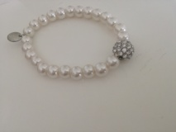  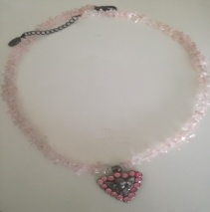
L’emballage | En ce qui concerne l’emballage, il sera présenté par des boites en carton en différentes dimensions et elles seront customisées en y collant le Logo de notre marque dessus | 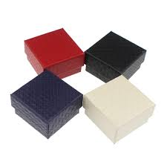

3.4 Les prix :

D’après les analyses qu’on a faites on a bien remarqué une forte sensibilité au prix auprès de la cible avec un intérêt pour la qualité du produit .De ce fait le choix le nos prix ne va pas être arbitraire, nous allons de la sorte jouer sur le rapport qualité/prix qui sera un de nos points forts.

D'après nos recherches sur la bijouterie fantaisie nous avons remarqué que les points de vente se diversifient de plus en plus : on trouve maintenant des bijoux
chez les coiffeurs, chez certains marchands de chaussures et pratiquement dans
toutes les enseignes de prêt-à-porter féminin. Ce phénomène se retrouve aussi sur internet
puisque la plupart des sites de prêt-à-porter proposent maintenant des bijoux (Mango, Zara… ). De plus en plus de marques proposent leurs bijoux aussi bien dans des boutiques physiques
que sur des sites internet.

Et pour faire face à cette concurrence rude pour ne pas dire déloyale nous avons choisi la stratégie marketing de pénétration qui correspond à fixer un prix inférieur à ceux pratiqués par la concurrence.

Par conséquent, le choix des prix de vente de nos produits n’a pas été arbitraire, il est basé sur plusieurs éléments :
* Des résultats dégagés par notre étude de marché, nous ont permis de construire une idée claire sur la capacité de notre clientèle en termes de budget.
* Le cout de revient, nous avons fixé une marge bénéficiaire (entre le cout de revient et le prix de vente) de 70%.
* Le prix de la concurrence, nos prix sont relativement inférieurs à la moyenne de la concurrence.

3.5: stratégie de communication :

Concernant la communication avec les clients, on va faire recours à des divers moyens qui visent à attirer les consommateurs vers nos produits tels que :
- Des brochures et des cartes de visites distribuées dans des surfaces publiques.
- On va lancer notre propre page facebook où on exposera nos produits et pour être aussi en contact direct avec les clients.
- Participation aux foires et aux salons d’exposition pour introduire nos produits.
- Faire de promotion pendant la période des fêtes.
- Miser sur la fidélisation des clients avec des cartes de fidélité

3.6 : stratégie de distribution :

Les produits seront distribués dans notre propre et unique boutique situé au centre ville de Tunis et qui portera le nom de notre marque « Mezyena »

Le local sera d’une superficie de 120m² et on va l’aménager de la sorte :
- Un espace de 50m² dédié à l’exposition et la vente de nos produits finis
- Un espace de 70m² sera utilisé en tant qu’atelier de création et de fabrication.

Notre point de vente sera aménagé par des présentoirs vitrés où les produits seront exposés.

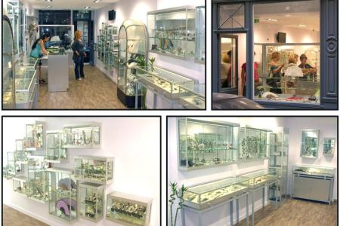

Dossier 4:

L’étude technique

Dossier 4: L’étude technique

Section1 : Moyens nécessaires au démarrage de l’activité :

Pour démarrer notre activité nous aurons besoin de :

Local 120m² :
Emplacement :
- Au centre ville de Tunis
- Loyer : 2500 DT/mois

Aménagement :

- Un espace de 50m² dédié à l’exposition des produits pour la mise en vente.
- Un espace de 70m² sera utilisé en tant qu’atelier de création et de fabrication.

1 .1 Besoin en matériel informatique meubles de bureau, matériel de transport et aménagement :

Tableau n° 22 : les immobilisations corporelles et incorporelles:

Eléments | Fournisseur | Valeur d’acquisition | Durée de vie | amortissement
3 Pc De Bureau HP | Tunisianet | 1079 DT/l’unité | 5 ans | 647,400 DT
Logiciel de comptabilité et de gestion commerciale « ciel » | CIEL TUNISIE | 700 DT | 5ans | 140 DT
2 bureaux | bureaux-deco | 1949,580 DT | 10 ans | 194,958 DT
4 chaises | bureaux-deco | 907,564 DT | 10 ans | 90,756 DT
1 grande Table extensible | bureaux-deco | 974 DT | 10 ans | 97,400 DT
2 armoires | bureaux-deco | 313.559 DT | 10 ans | 21,356 DT
Caisse Enregistreuse | Tunisianet | 779 DT | 5 ans | 155,800 DT
Imprimante Multifonction | Tunisianet | 429 DT | 5 ans | 85,800 DT
Comptoir | bureaux-deco | 512,605 DT | 10 ans | 51,260 DT
2  Climatiseur TCL | Tunisianet | 859 DT/unité | 10 ans | 171,800 DT
Aménagement | --- | 10 400 DT | 10 ans | 1040DT
Une voiture FIAT FIORINO | La maison Fiat | 35 000 DT | 5 ans | 7000 DT

1 .2 Matières premières :

Outils | Prix d’achat | Image
Chaine à maille 16*12mm | 8Dt/10 cm | 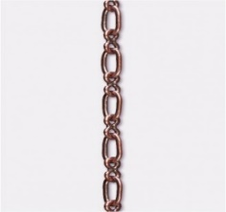
Fil cablé argent | 5Dt /2 Unités | 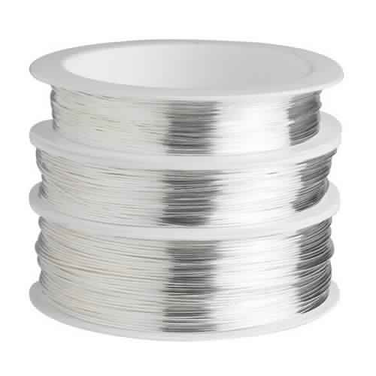
Bobine fil nylon 100 mètres | 13Dt | 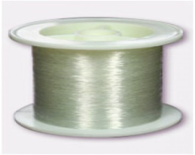
Perle d'eau douce blanche | 12Dt/100 unités | 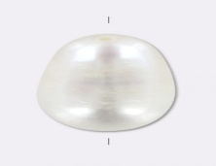
Perle en bois | 15Dt/100 Mètres | 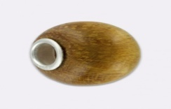
Rondelle strass | 15Dt/ 100 Unités | 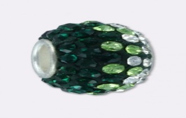
Perle en verre | 24dt/ 100 Unités | 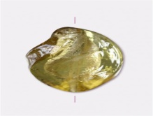
Clou d'oreille coquillage | 1.2Dt/ 2 Unités | 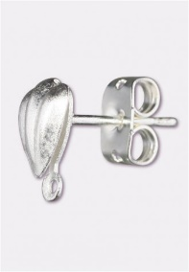
Bague réglable pour cabochon à coller | 2,5 dt/unité | 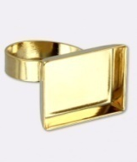
Broche à coller 30x5.5 mm | 0.6Dt / Unité | 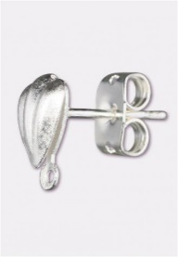
Fermoir mousqueton | 3.9 Dt/ Unité | 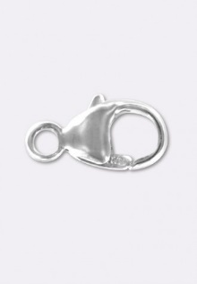
Bague réglable 1 anneau 8 mm | 3.8 Dt/ Unité | 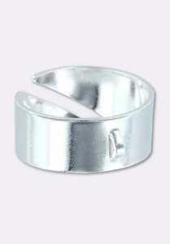
Strass à coller Marquise 2201 14x6 mm | 5 Dt / 50 unités | 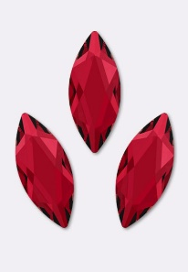
Créole 3 anneaux | 2,5dt/ Unité | 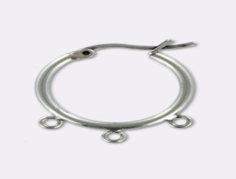
Plaque 0,70 x 100 x 100 mm, Cuivre | 31.89Dt/ Unité

1.2 outillage :

Outils | Prix d’achat | Image
Aiguille pour moulin à perle | 5.7 Dt/ Unité
Applicateur pour strass Hotfix | 54Dt/ Unité | 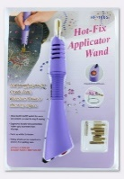
Coupe fils | 9.9 Dt/ Unité | 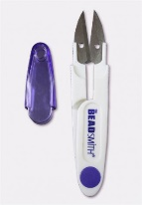
Bac de tri pour perles | 24Dt/ Unité | 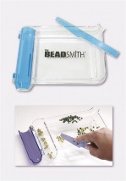
Métier à tisser les bracelets | 18Dt/ Unité | 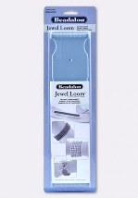
Moulin à perles | 78 Dt/ Unité | 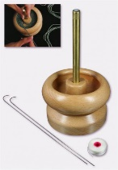
Outil à nouer | 36 Dt/ Unité | 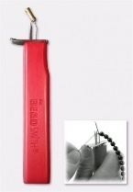
Pince 4 en 1 "pro" | 36 Dt/ Unité | 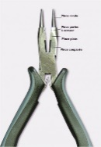
Pied à coulisse 80 mm | 36 Dt/ Unité | 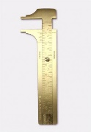
Plateau d'assemblage | 68Dt/ Unité | 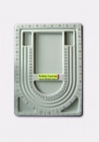
Set pointes diamant | 24Dt/ Unité | 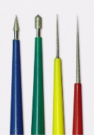
Trousse à outils tendance | 119.4Dt/ Unité | 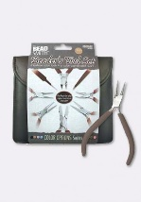
Total | 509 DT * 3 | 1527 DT * 2 fois par an | 3024 DT

Remarque : nous aurons besoins des outillages pour chacun de nos 3 créateurs et nous allons devoir en racheter tout les 6 mois.

Section 2: Le processus d’exploitation:

Le processus d’exploitation passe par quatre phases :

- Conception : cette phase consiste à dessiner le modèle sur du papier. Il est ensuite traduit en dessin technique pour apparaître dans un graphisme en trois dimensions en utilisant les logiciels appropriés

- Réalisation : préparation des moules en produits de synthèse ou en cire conformément aux maquettes conçues. Ils serviront à la mise au point du processus de production puis de reproduction.

- Finition : la finition passe par les étapes suivantes :
  - le polissage : adoucit le métal et met en valeur tout son éclat
  - le sertissage : permet à l’aide de différentes techniques de haute précision l’inclusion et l’ajustage des pierres dans le métal.

- L’emballage : les produits seront exposés sans être emballés et ils seront mis dans emballage sous forme de baquet en carton au moment de l’achat

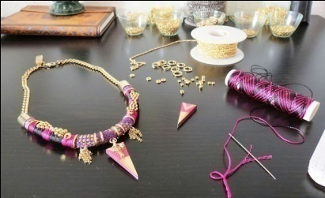

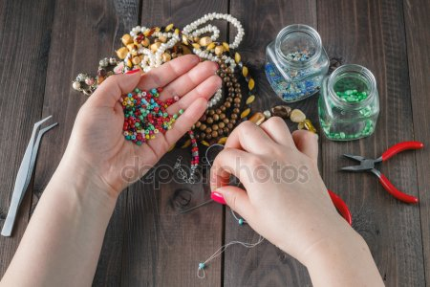

Dossier 5:

l’étude des ressources humaines

chapitre 5 : Le dossier des ressources humaines

Section 1: les besoins et la gestion des Ressources humaines:

1.1Les besoins en ressources humaines :
Poste | Qualification | Responsabilité | Mode de recrutement | Salaire Brut
Gérant  Le 2ème associé | - | Gérer le magasin | L’un des associés | 1000Dt
Vendeuse | BTS | Accueillir et s’occuper des clients | Internet | 500Dt
Une Femme de ménage | ------ | Nettoyer le magasin et l’atelier | Recrutement direct | 350 Dt
3 Techniciens créateurs | BTS | Créer les modèles et les bijoux | Le centre de gammarth | 700 Dt
Transporteur | Permis de conduire | Récupération de la matière première et faire la livraison des produits commander sur la page officielle de la marque | Recrutement direct | 500 Dt

1.2 la gestion des ressources humaines :

le poste |  | le salaire Brut/Mois |  | Charges patronales  mensuelles | Charges sociales annuelles
Gérant |  | 1000 DT |  | 165,7 DT | 1988,4 DT
Vendeuse |  | 500 DT |  | 45,9 DT | 550,8 DT
3 Techniciens Créateurs |  | 700 DT*3 |  | 192,78 DT | 2313,4 DT
Femme de ménage |  | 350 DT |  | 32,13 DT | 385,56 DT
Transporteur |  | 500 DT |  | 45,9 DT | 550 ,8 DT
Total |  | 4450 DT |  | --- | 5789DT
 | Total charge du personnel annuelle |  | 59 189.000 DT

Dossier 6:

l’étude financière

le dossier6:l’étude financière

Ce chapitre démontre la démarche, qui consiste à étudier la faisabilité de l’entreprise sur le plan financier en s’appuyant sur des prévisions financières relatives au projet.

Au cours de cette étude financière, nous allons en premier lieu identifier les budgets d’investissement, des charges annuelles. Ensuite à partir des prévisions des ventes et des charges, nous allons dégager les résultats et les Cash-Flow prévisionnels.

- Les frais préliminaires :

Les frais de constitution de l'entreprise font partie des dépenses engagées au bénéfice de l'entreprise pour une longue période:

Eléments | Montant
Honoraires de conseil | 1000 DT
Frais d'immatriculation | 25 DT
Actes de constitution de la société | 100 DT
Frais de première publicité au JORT | 100 DT
Total | 1225 DT

- le tableau de financement :

Elément | Montant
Apports personnels | 320.000 DT | 1er associé 60%  2ème associé 40% | 192.000 DT  128.000 DT

Remarque : les 320.000 DT sont répartis sur 3200 parts sociales, à savoir 100 pour chaque part,
Soit :
- 1er associé : 1920 parts
- 2ème associé : 1280 parts

- le tableau des immobilisations:

Les immobilisations incorporelles | emplois |  | montant |  | ressources |  | montant
 | Logiciel de gestion |  | 700 DT |  | Capitaux propres |  | 320.000 dt
 | Frais d’établissement |  | 1225 DT
Les immobilisations corporelles | 3 pc de bureau |  | 3277 DT
 | 2 bureaux |  | 1949,580 DT
 | 4 chaises |  | 907,564 DT
 | 1 table extensible |  | 974 DT
 | 2 armoires |  | 313,559 DT
 | Caisse |  | 779 DT
 | Imprimante |  | 429 DT
 | Comptoir |  | 512,605 DT
 | 2 climatiseurs |  | 1718 DT
 | 1 agencement |  | 10.400 DT
 | Voiture FIAT FIORINO |  | 35.000 DT
 | TOTAL |  | 58.185 DT |  | Total |  | 320.000 DT
 |  | FR (fond de roulement) |  | 261.815 DT

4. Le fond de roulement:

Le Fonds de Roulement (FR), est essentiel car il permet de déterminer la somme dont on a besoin pour payer nos fournisseurs, nos employés et diverses charges liées a notre activité.

Ce fond va permettre la couverture des charges d'exploitation courantes.

- l’état des revenus:

 | Année1 | Année 2 | Année 3
Le chiffre d’affaire | 676 794.000 DT | 710 634.000 DT | 746 166.000 DT

- l’état des charges:

élément | montant
Achat de matières premières | 203 038.000 DT
Charges du personnel | 59 189.000 DT
Location | 30 000 DT
Achats non stockés | 2150 DT
Charges consommables | 2200DT
Amortissement | 9 666,5 DT
Total | 306243,5 DT

Hypothèse : le coût d’achat de matière première est égal à 30% du chiffre d’affaire annuel

- l’état de résultat prévisionnel:

 | Année 1 | Année 2 | Année 3
CA | 676 794 | 710 634 | 746 166
Achat de matière première | 203 038 | 213 190 | 223850
Achats non stockés | 2 150 | 2150 | 2150
Autres charges | 91 389 | 91389 | 91389
Amortissement | 9 666,5 | 9666,5 | 9666,5
Résultat avant impôt | 370 550,5 | 394238 ,5 | 419 110,5
Impôt (20%) | 74110 | 78 847,5 | 83 822,1
Résultat après impôt | 296440,5 | 315 391 | 335 288
Amortissement | 9 666,5 | 9 666,5 | 9 666,5
CFN | 306 107 | 325 057,5 | 344 955
CFN actualisé (10%) | 278 279 | 268 642,5 | 259 170

- le calcul des indicateurs de rentabilité du projet:

- la valeur actuelle nette (VAN) :

VAN= -I0+∑ (CFN actualisés)
= -58 185 + (278 279+268 642,5+259 170)=747 906 DT

- le taux de rentabilité interne (TRI) :

TRI=

A 10 % van = 747 906
A 20 % van= 255089+225734.3+199626.7-58185=622265
A x % (TIR) van = 0

TRI=

(747906-0)/(0.1-x)=(747906-622265)/(0.1-0.2)
0.1-x= ((747906)*(0.1-0.2)) /(747906-622265)
0.1-x=-0.595
0.1=-0.595+x
X=0.1+0.595=0.695= 69.5% par conséquent le projet est rentable

C. DRCI (durée de récupération capital investi) :

- Sans actualisation :
Le capital investi sera récupéré au cours de la deuxième année (306 107+325 057,5) >320000
==1 année
2ans 325 057,5+306107=631164,5 (2 ans
1 ans = 306107
X ans = 320000

(631164.4-320000)/(2-x)= (631164.5-306107)/1
2-x= (631164.5-320000)/(631164.5-306107)
2-x=0,9572598694077202
2-x=0.957
X=2-0.957=1.043 1 année
0.043*12=0.516 0 mois
0.516*30=15.48 16 jours
DRCI sans actualisation = 1 année 0 mois et 16 jours

- DRCI avec récupération :
278 279+268642,5=546921,5
1 ans = 278279
2ans = 546921.5
X ans = 320000

(546921.5-320000)/(2-x)=(546921.5-278279)
2-x=(546921.5-320000)/(546921.5-278279)
2-x=0,8446969485468606
2-x= 0.845
X= 2-0.845=1,155 1 ans
0.155*12=1.86 1 mois
0.86*30=25,8 26 jours

DRCI avec actualisation 1 ans 1 mois et 26 jours

Dossier 7:

L’étude juridique

Dossier 7:L’étude juridique

A cette étape, il s’agit de choisir une structure juridique pour notre projet, il faut avoir une connaissance du cadre légal de l’activité de notre entreprise, choisir la forme juridique de l’entreprise et élaborer le statut(le contrat).

Section1 : Choix de la forme juridique
La forme juridique de notre entreprise sera SARL (société à responsabilités limitées) car c’est la forme la plus courante et il faut un nombre minimum de 2 associés, et comme on est 3 associés on a automatiquement opté pour cette forme. De plus la SARL, comme les autres sociétés de capitaux, limite la responsabilité des associés à leurs apports.

Section 2 : Formalités juridiques de constitution
- Déclaration auprès des agences de promotion de l'investissement selon l'activité.
- Dépôt des statuts et immatriculation auprès du bureau du greffe du tribunal de première instance.
- Enregistrement des actes de société auprès des recettes des finances.
- Déclaration d'ouverture auprès du bureau des impôts.
- Publication au Journal Officiel. Obtention d'un numéro de code en douane.
- Frais de constitution
- Droits d'enregistrement
- Actes de constitution des sociétés
- droit fixe 100 TND par acte Actes d'augmentation de capital

Section 3 : Statut de la société

3.1 Les associés :

- Madame Hela ghariani salti,née le 03/06/1993, de nationalité tunisienne, demeurant 04 Rue du Basilic cité jardin ezzahra ville 2034, Ben Arous.
- Monsieur Souissi Mohamed Elyes ,né le 15/10/1995 , de nationalité Tunisienne, demeurant 51 cité El nesr ,bizerte
- Monsieur Ammous Abdelrahim, née le 15/03/1995, de nationalité tunisienne, demeurant 01 RUE mer rouge rades plage 2040, Ben Arous

3.2 Objet social :

La société a pour objet :
- la création et la vente de bijoux de fantaisie portant la marque « Mezyena »

3.3 Dénomination :

La société prend la dénomination de : SOCIETE MEZYENA Dans tous les actes, factures, annonces, publications et autres documents émanant de la société, la dénomination de la société doit toujours être précédée ou suivie des mots « Société à Responsabilité Limitée » et de l’énonciation du capital social.

3.4 Siège social :
Le siège social de la société est la boutique elle-même et se situe au centre ville de Tunis.

3.5 Durée :

La durée de la société est fixée à quatre vingt dix neuf (99) années à compter de sa constitution définitive, sauf les cas de dissolution anticipée ou de prorogation prévues aux présents statuts.

3.6 Apports :

Mme Ghariani salti Hela apporte à la présente Société la somme de CENT QUATRE VIGNT DOUZE MILLES DINARS (192.000 TND)
Monsieur Laayouni Fares apporte à la présente société la somme de CENT VINGT HUIT MILLES DINARS (128.000 TND)

3.7Capital social :
Le capital social est fixé à la somme de TROIS CENT VIGNT MILLES DINARS (320.000 TND) composé de 3200 parts sociales soit 100 par part

Dossier 8:

La gestion des risques

Dossier 8: La gestion des risques

Le risque c’est partie intégrante de la gestion de projet. Toute nouvelle création génère des incertitudes et des zones d'ombres. Il convient donc de bien maîtriser les menaces potentielles pour atteindre les objectifs fixés.
L’objectif étant de prévenir ces risques et le cas échéant d’anticiper leur traitement pour être prêt le moment venu.
Tout projet a sa part de risque. On le sait. Pour autant on l’oublie.
Mais ce serait périlleux d’agir ainsi. Qu’il s’agisse d’un problème en amont ou en aval, les risques sont là. Pour éviter de se retrouver dépassé on doit savoir de quoi et de quels risques on parle.
Pour ça, nous identifions les risques les plus communs :
- Risques propres à la gestion d’un projet : un objectif irréaliste, un manque de budget, risque sociopolitique ou économique du pays
- Risques juridiques : non-respect du contrat, changement de l’environnement juridique
- Risques concernant le respect du planning : délai trop court.
- Risques humains : mauvaise communication, mauvaise répartition des tâches en fonction des compétences de chacun, fournisseur à risque, clients incertains, …
- Risques techniques : pas d’accès aux technologies requises, complexité du projet, manque de moyen

conclusion

conclusion

L’étude de l’offre nous a permis l’étude de la concurrence et la présentation des gammes des produits offerts par les concurrents. Cela nous a permis de comprendre le marché de fabrication et de commercialisation bijoux de fantaisie en Tunisie. L’étude de la demande, nous a permis à travers l’analyse du questionnaire de conclure que la majorité des personnes interrogées sont intéressés par les faux bijoux.
L’étude technique nous a permis d’identifier les caractéristiques de nos produits et ses processus de production et aussi d’identifier les moyens nécessaires au démarrage de l’activité.
L’étude financière, nous a permis de définir la faisabilité économique du projet à travers des techniques donnant la possibilité d’analyser économiquement et financièrement par des tableaux.
Cette analyse était fondamentale pour prévoir l’investissement dans l’entreprise., cela nous a permis d’avoir de nouvelles perspectives relatives à l’exportation de nos produits afin de faire connaitre notre marque aussi bien sur le plan local qu’à l’international.

annexes :
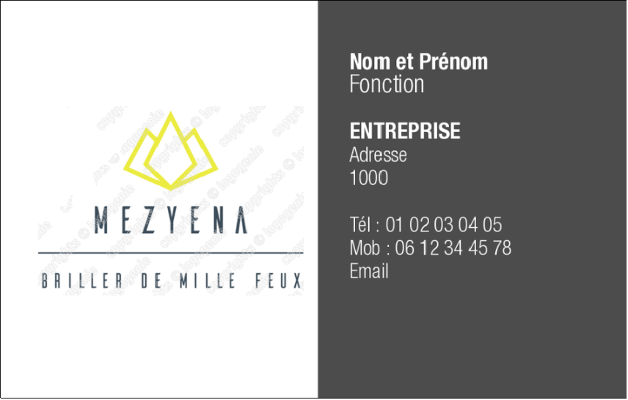

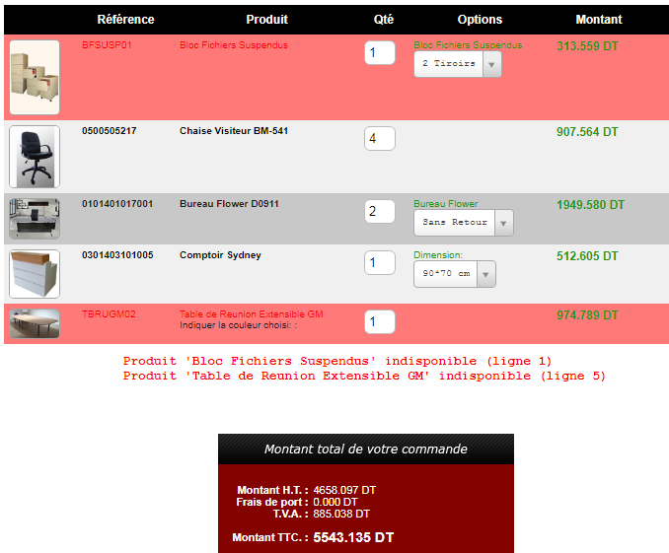
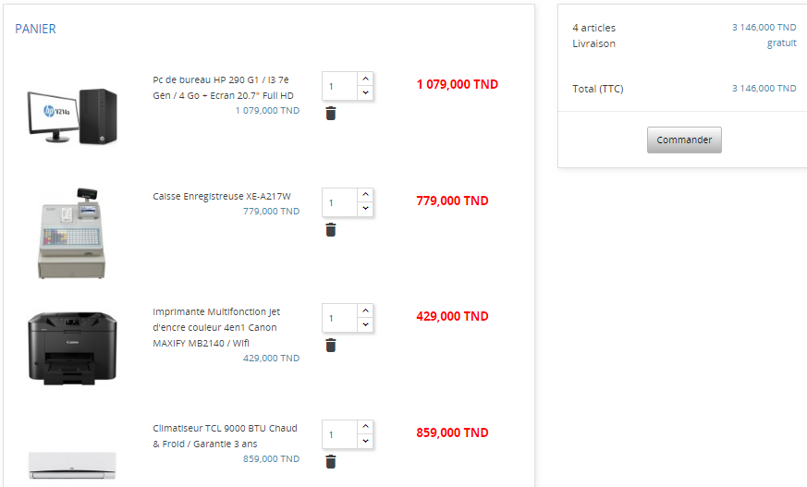
annexes :

